Проведення процедури оцінювання
І. Перевірка знань здобувача з охорони праці
(співбесіда) проводиться за темами:
Тема 1. Правові та організаційні основи охорони праці
Права працівника на охорону праці під час роботи на підприємстві. Порядок забезпечення працівників засобами індивідуального захисту. Основні причини травматизму на виробництві. Інструктування, стажування та перевірка знань з охорони праці. Основні заходи запобігання виробничого травматизму на підприємстві.
Тема 2. Основи безпеки праці в галузі
Засоби колективного та індивідуального захисту в електроустановках. Мікроклімат виробничих приміщень. Вимоги до шляхів евакуації. Правила безпеки під час пуску і зупинення устаткування, що обслуговуються. Вимоги безпеки праці до утримання робочого місця Електромонтер з ремонту та обслуговування електроустаткування. Порядок допуску працівників до роботи з електрообладнанням. Інструктування на робочому місці. Безпека праці під час експлуатації механічного, пневматичного та електро- інструментів. Класифікація виробничих приміщень за небезпекою ураження електричним струмом. Технічні засоби безпеки щодо запобігання виробничому травматизму.
Тема 3. Основи пожежної безпеки
Характерні причини виникнення пожежі. Організаційні, технічні протипожежні заходи. Первинні засоби пожежогасіння. Правила користування порошковими та хладоновими вогнегасниками. Обов’язки працівників щодо дотримання пожежної безпеки.
Тема 4. Основи електробезпеки
Електрика промислова, статична і атмосферна. Особливості ураження електричним струмом. Фактори, які впливають на ступінь ураження людини електричним струмом. Безпечні методи звільнення потерпілого від дії електричного струму. Загальні відомості про електричні мережі. Умови допуску до роботи з електрикою.
Тема 5. Основи гігієни праці, виробнича санітарія. Медичні огляди.
Поняття про гігієну праці та виробничу санітарію. Шкідливі виробничі фактори. Основні причини травматизму, заходи щодо їх запобігання. Вимоги до освітлення робочого місця. Санітарна характеристика робочого місця електромонтера з ремонту та обслуговування електроустаткування. Види вентиляції, опалення та кондиціювання повітря виробничих приміщень. Санітарно-побутове забезпечення працівників. Медичні огляди працівників.
Тема 6. Надання першої допомоги потерпілим при нещасних випадках
Принципи, послідовність надання першої домедичної допомоги потерпілим. Зупинка кровотечі, обробка рани, імобілізація шини. Допомога при ураженні електричним струмом. Штучне дихання та непрямий масаж серця.

Рішення комісії за результатами перевірки знань здобувача з охорони праці:
1. відмовити здобувачу у подальшій процедурі присвоєння/підтвердження повної/часткової професійної кваліфікації «Електромонтер з ремонту та обслуговування електроустаткування 3 розряду
2. дозволити здобувачу у подальшій процедурі присвоєння/підтвердження повної/часткової професійної кваліфікації «Електромонтер з ремонту та обслуговування електроустаткування 3 розряду»

ІІ. Перевірка теоретичних знань здобувача
(тестування) проводиться відповідно до вимог професійної кваліфікації «Електромонтер з ремонту та обслуговуванню електроустаткування 3 розряду – трудові функції: А1-А7, Б1-Б5, В1-В5, Г1-Г3, Е1-Е4, Ж1, І1, К1, М1-М3, Н1-Н6, О1-О6, П1-П2, Р1-Р3», охоплює програму предметів «спецтехнологія» (100 питань), «електротехніка» (24 питання), «електротехнічні матеріали» (13 питань) та «електричні та радіотехнічні вимірювання» (13 питань).
Всього тестових питань – 150.
Здобувач повинен дати відповідь на тест, в якому 50 питань.
На онлайн тестування відводиться 60 хвилин.
Здобувач отримує індивідуальний пароль доступу до програми.
Під час тестування здобувачам заборонено користуватися будь-якими довідниковими матеріалами та засобами комунікації.
Критерії оцінювання: правильна відповідь – 1 бал, максимальна сума – 50 балів

Рішення комісії за результатами тестування:
До 9 балів | - відмовити здобувачу у подальшій процедурі присвоєння/підтвердження повної/часткової професійної кваліфікації  «Електромонтер з ремонту та обслуговуванню електроустаткування 3 розряду – трудові функції: А1-А7, Б1-Б5, В1-В5, Г1-Г3,  Е1-Е4, Ж1, І1, К1, М1-М3, Н1-Н6, О1-О6, П1-П2, Р1-Р3»
10-25 балів | - обсяг компетентностей теоретичних знань здобувача відповідає вимогам для присвоєння/підтвердження часткової професійної кваліфікації  «Електромонтер з ремонту та обслуговуванню електроустаткування 3 розряду – трудові функції: А1-А7, Б1-Б5, В1-В5, Г1-Г3,  Е1-Е4, Ж1, І1, К1, М1-М3, Н1-Н6, О1-О6, П1-П2, Р1-Р3»
26-50 балів | - обсяг компетентностей теоретичних знань здобувача відповідає вимогам для присвоєння/підтвердження повної професійної кваліфікації  «Електромонтер з ремонту та обслуговуванню електроустаткування 3 розряду – трудові функції: А1-А7, Б1-Б5, В1-В5, Г1-Г3,  Е1-Е4, Ж1, І1, К1, М1-М3, Н1-Н6, О1-О6, П1-П2, Р1-Р3»

ІІІ. Перевірка рівня володіння практичними навичками

Зразок завдання:

Комплексна кваліфікаційна робота № 1
з професії: 7241 «Електромонтер з ремонту та обслуговування електроустаткування»
Трудова функція В1: - Здатність виконувати окремі нескладні роботи з ремонту та обслуговування електроустаткування під керівництвом електромонтера вищої кваліфікації.
Практична частина:
Ви працюєте електромонтером з ремонту та обслуговування електроустаткування 3-го розряду.
- Вам необхідно виконати роботу згідно із запропонованим варіантом.
- Дотримуватись технологічного процесу під час виконання завдання.
- Виконувати вимоги з охорони праці під час виконання роботи.

Варіант № | Назва операції
1 | Зробити технічне обслуговування та ремонт прихованих електропроводок за схемою 1.
2 | Зробити технічне обслуговування та ремонт прихованих електропроводок за схемою 2

Термін виконання завдання – 6 годин.

Схема прокладання електропроводки в стіні № 1  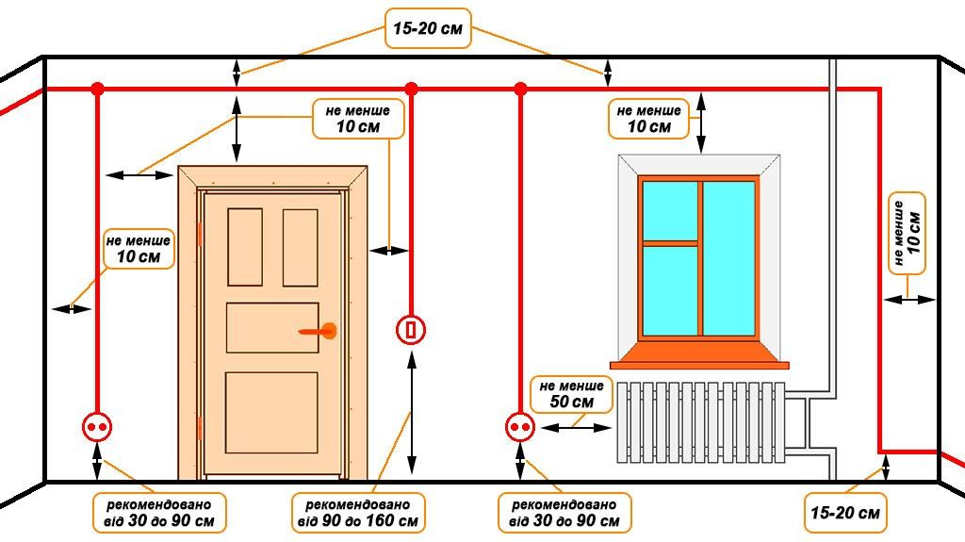 | Схема прокладання електропроводки в стіні № 2  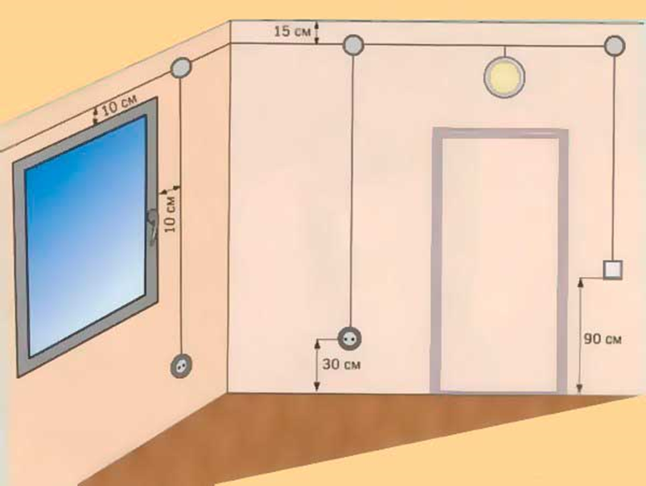
Загальні правила розташування штроб:
- штроби повинні розташовуватися чітко горизонтально або вертикально;
- горизонтальні ділянки на висоті 15-20 см від стелі або плінтусу (підлоги);
- вертикальні ділянки на відстані не менше 10 см від кутів, отворів дверей та вікон;
- відстань від газових труб та металевих будівельних конструкцій – не менше 50 см;
- рекомендована висота встановлення розеток – 30-90 см від підлоги;
- рекомендована висота встановлення вимикачів – 90-160 см від підлоги зі сторони дверної ручки.

Рішення комісії за результатами виконання комплексної кваліфікаційної роботи:
- визнати обсяг компетентностей здобувача та присвоїти/підтвердити його повну професійну кваліфікацію «Електромонтер з ремонту та обслуговування електроустаткування 3 розряду– трудові функції: А1-А7, Б1-Б5, В1-В5, Г1-Г3, Е1-Е4, Ж1, І1, К1, М1-М3, Н1-Н6, О1-О6, П1-П2, Р1-Р3»;
- визнати обсяг компетентностей здобувача та присвоїти/підтвердити його часткову професійну кваліфікацію «Електромонтер з ремонту та обслуговування електроустаткування 3 розряду– трудові функції: А1-А7, Б1-Б5, В1-В5, Г1-Г3, Е1-Е4, Ж1, І1, К1, М1-М3, Н1-Н6, О1-О6, П1-П2, Р1-Р3»;
- відмовити здобувачу у присвоєнні/підтвердженні професійної кваліфікації «Електромонтер з ремонту та обслуговування електроустаткування 3 розряду – трудові функції: А1-А7, Б1-Б5, В1-В5, Г1-Г3, Е1-Е4, Ж1, І1, К1, М1-М3, Н1-Н6, О1-О6, П1-П2, Р1-Р3».

